Instrukcja zapisania w kasowniku uprawnienia do bezpłatnych
przejazdów dla ucznia

Po przesłaniu przez zainteresowaną osobę kompletu dokumentów potwierdzających uprawnienie do bezpłatnych przejazdów dla ucznia ZTM po ich weryfikacji w ciągu 8 dni roboczych potwierdzi mailowo wprowadzenie uprawnienia do systemu. Czynność zapisania uprawnienia należy wykonać po otrzymaniu od ZTM maila z informacją, że uprawnienie jest gotowe do zapisania na RKM, nie później niż w ciągu 7 dni od daty otrzymania tej wiadomości.

Aby zapisać uprawnienie należy wykonać następujące czynności:

- Po wejściu do autobusu proszę podejść do kasownika i wybrać na ekranie opcję:
„ZAPISANIE BILETU”

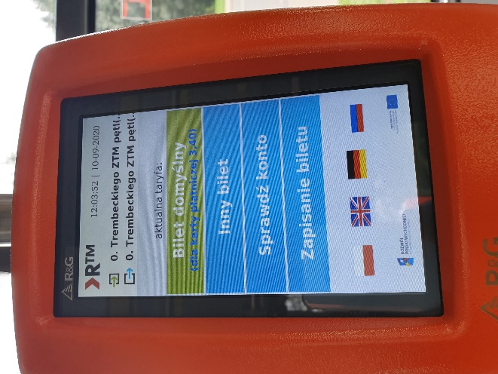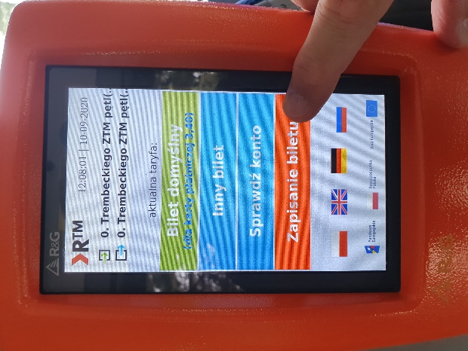

- Następnie w ciągu 5 sekund proszę umieścić Rzeszowską Kartę Miejską (RKM)
w szczelinie znajdującej się z boku kasownika

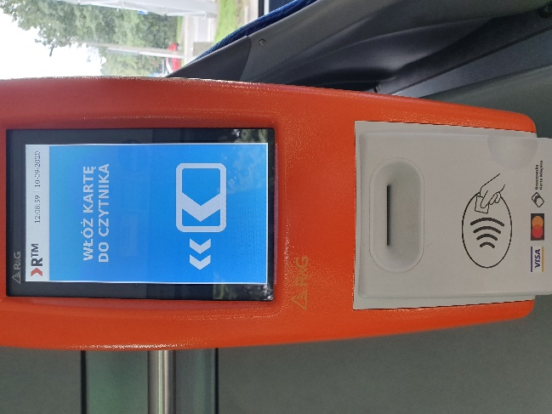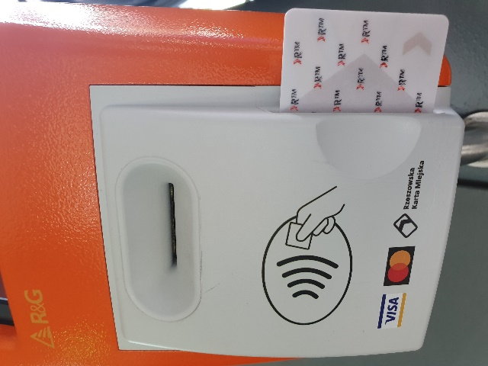

- Proszę poczekać, aż transakcja się zapisze na RKM i gdy pojawi się informacja, że transakcja jest przeniesiona, proszę wyjąć RKM

